Pressemitteilung
Nr. 24 vom 04.03.2024
Seite 1 von 2
Tourismus 2023 Brandenburg

Erstmals über 14 Millionen Übernachtungen
In den Brandenburger Beherbergungsbetrieben wurden 2023 14,2 Millionen (Mill.) Übernachtungen von 5,2 Mill. Gästen gezählt, teilt das Amt für Statistik Berlin-Brandenburg nach vorläufigen Berechnungen mit. Das waren 5,4 Prozent mehr Übernachtungen als 2022. Im Vergleich zum nicht von der Corona-Pandemie beeinflussten Jahr 2019 stieg die Zahl der Übernachtungen um 1,9 Prozent und erzielte damit einen neuen Rekord seit Beginn der Erhebung im Land Brandenburg 1992.
Insgesamt verbrachten 4,7 Mill. Gäste aus dem Inland mit 13,1 Mill. Übernachtungen durchschnittlich 2,8 Tage im Land Brandenburg. Die 463 000 Gäste aus dem Ausland mit 1,1 Mill. Übernachtungen blieben mit 2,4 Tagen ein wenig kürzer.
Reisegebiete
In Bezug auf die Übernachtungen punkteten im Jahresverlauf alle Reisegebiete: Der Spreewald mit 2,2 Mill. Übernachtungen und das Seenland Übernachtungen und das Seenland Oder-Spree mit 2,1 Mill. Übernachtungen waren die beliebtesten Reiseregionen. Die größte prozentuale Steigerung an Übernachtungen gegenüber 2022 verbuchte mit einem Plus von 15,8 Prozent das Dahme-Seenland.
Im Vergleich zu 2019 verzeichneten sowohl bei der Gästezahl als auch bei den Übernachtungen das Dahme-Seenland (+148.000; +227.000), der Spreewald (+23.000; +112.000) und die Prignitz (+9.000; +92.000) Zuwächse. Bei den Übernachtungen übertrafen auch das Barnimer Land (+54.000), das Lausitzer Seenland (+41.000), die Stadt Potsdam (+23.000) und der Fläming (+13.000) die Ergebnisse von 2019.
Auslastung über 2022
Ende Dezember 2023 waren 1.359 Beherbergungsstätten mit mindestens 10 Betten und 61 Campingplätze für Urlaubscamping geöffnet. Die durchschnittliche Auslastung der Betten betrug im Jahresverlauf 40,8 Prozent. 2022 hatte sie bei 39,6 Prozent gelegen, im gleichen Zeitraum 2019 bei 42,3 Prozent.
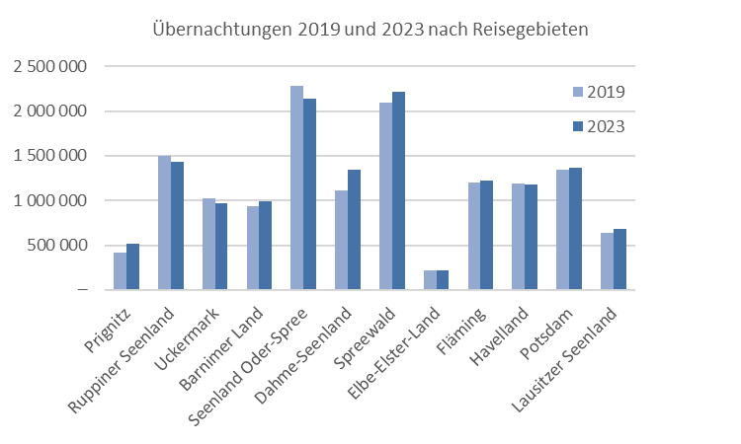
Datenangebot
Weitere Daten finden Sie unter www.statistik-berlin-brandenburg.de/tourismus-und-gastgewerbe, im Detail in den statistischen Berichten G IV-1, G IV-8 und G IV-9.
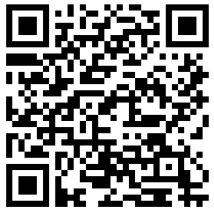
Entdecken Sie die wichtigsten touristischen Kennzahlen für das Reiseland Brandenburg!

Kontaktpersonen
Jana Erdmann (Pressesprecherin) Monika Buchholz
Telefon: 0331 8173-1002 Telefon: 0331 8173-3329
E-Mail: presse@statistik-bbb.de E-Mail: tourismus@statistik-bbb.de

